CONSEJO DE ESTADO
SALA DE LO CONTENCIOSO ADMINISTRATIVO
SECCION CUARTA

Consejera Ponente: CARMEN TERESA ORTIZ DE RODRÍGUEZ

Bogotá D. C., cinco (05) de septiembre de dos mil trece (2013)

Radicación: 110010327000201100002 00
Números Internos: 18635
MARGARITA DIANA SALAS SÁNCHEZ contra LA DIAN

FALLO

De acuerdo con la competencia otorgada por el artículo 128 del Código Contencioso Administrativo (No. 1), provee la Sala sobre la demanda de nulidad interpuesta contra el parágrafo del artículo 2º de la Resolución Nº 08480 del 2 de agosto del 2006, mediante la cual el Director de Impuestos y Aduanas Nacionales estableció “la presentación de la Declaración Informativa Individual Precios de Transferencia –formulario 120” y la “Declaración Informativa Consolidada Precios de Transferencia” – Formulario 130”, a través de los servicios informáticos electrónicos de la Dirección de Impuestos y Aduanas Nacionales y se adoptan las características técnicas de la información que debe presentarse”:

Dispone dicha norma:

“Presentación de la Declaración Informativa Individual Precios de Transferencia - Formulario 120. Los contribuyentes del impuesto sobre la renta y complementarios obligados a la presentación de la Declaración Informativa Individual Precios de Transferencia de que trata el artículo 260-8 del Estatuto Tributario, deberán realizarla de la siguiente forma:
a) Presentar la información contenida en la Hoja 2 del formulario 120, Declaración Informativa Individual de Precios de Transferencia, cuando a ello haya lugar, en forma virtual a través de los servicios informáticos electrónicos de la Dirección de Impuestos y Aduanas Nacionales, haciendo uso del mecanismo de firma digital, en el formato 1124 a que hace referencia el Anexo 1 de esta Resolución, y presentar en todos los casos y en igual forma, la información contenida en la Hoja 3 del mismo formulario, en el formato 1125 a que hace referencia el Anexo 2 de esta misma Resolución.
Presentada y validada esta información, se comunicará al declarante el resultado de dicho proceso. Si el resultado es de conformidad, el declarante debe continuar con el procedimiento señalado en el literal b). Si es de inconformidad, debe corregir la información y presentarla nuevamente, hasta que la misma sea exitosa.
b) Diligenciar, firmar y presentar virtualmente la Hoja principal de la Declaración Informativa Individual Precios de Transferencia - Formulario 120, a través de los servicios informáticos electrónicos de la Dirección de Impuestos y Aduanas Nacionales, utilizando el mecanismo de firma con certificado digital.

c) Los servicios informáticos electrónicos de la Dirección de Impuestos y Aduanas Nacionales le permitirán al obligado a declarar, diligenciar e imprimir el correspondiente “Recibo Oficial de Pago Impuestos Nacionales”, para proceder al pago de las sanciones, cuando a ellas haya lugar, ante las entidades autorizadas para recaudar a través de los mecanismos que estas ofrezcan y en las condiciones que establezca la Dirección de Impuestos y Aduanas Nacionales
Parágrafo. La presentación de La Declaración Informativa Individual Precios de Transferencia - Formulario 120, a través de los servicios informáticos electrónicos de la Dirección de Impuestos y Aduanas Nacionales, solo se entenderá cumplida cuando se de pleno cumplimiento a lo dispuesto en los literales a) y b) de este artículo.”

ANTECEDENTES Y FUNDAMENTOS DE LA DEMANDA

El artículo 860-9 del Estatuto Tributario vigente para el año 2006, estableció el deber de presentar anualmente las declaraciones informativas de las operaciones realizadas con vinculados económicos o partes relacionadas.

Dicho deber se previó para los contribuyentes del impuesto sobre la renta y complementarios, obligados a aplicar las normas regulatorias del régimen de precios de transferencia, que celebraran operaciones con vinculados económicos o partes relacionadas domiciliadas o residentes en el exterior, y que en el último día del año o período gravable tuvieran un patrimonio igual o superior al equivalente a 5.000 salarios mínimos legales mensuales vigentes, o cuyos ingresos brutos del respectivo año fueren iguales o superiores al equivalente a 3.000 salarios mínimos legales mensuales vigentes.

El artículo 3° del Decreto 1849 de 2006, que modificó el artículo 10 del Decreto 408 del 2001, ordenó la presentación de las declaraciones informativas de precios de transferencia a través de los servicios informáticos electrónicos de la Dirección de Impuestos y Aduanas Nacionales.
Para el cumplimiento de tal obligación, la Resolución Nº 07728 de 13 de julio de 2006 de la Dirección de Impuestos y Aduanas Nacionales, estableció los formularios 120 y 130.

De acuerdo con esa normativa, el 2 de agosto del 2006 se expidió la Resolución Nº 08480, que reguló las condiciones técnicas aplicables a la presentación de las declaraciones informativa individual e informativa consolidada de precios de transferencia – formularios 120 y 130 y, entre esas condiciones, la forma como debía hacerse tal presentación.

La demandante estima que la resolución acusada viola los artículos 29, 95 (Nº 9), 189 (Nº 11 y 29), 209, 211 y 363 de la Constitución Política; 579 (Nº 2), 580 y 683 del Estatuto Tributario; 2º y 3º del Código Contencioso Administrativo, y 44 de la Ley 962 del 2005. Sobre el concepto de violación expuso, en síntesis:

Solo el órgano legislativo tiene competencia para establecer las causales que permiten tener a las declaraciones como no presentadas, máxime cuando del incumplimiento de la obligación de declarar se derivan sanciones que sólo pueden ser dispuestas por la misma ley.

Esas causales son taxativas y al gobierno no se le delegaron facultades para establecer causales adicionales ni sanciones vinculadas al incumplimiento de las obligaciones propias del régimen de precios de transferencia. La Administración debe dirigir sus actuaciones a ejecutar la ley, garantizando su cumplimiento, so pena arrogarse competencias exclusivas del legislador y de exceder la facultad reglamentaria que constitucionalmente se le asignó.

El aparte demandado contempla una causal de no presentación distinta de las previstas en los artículos 579-2 y 580 del ET., desbordando el contenido de los mismos, en cuanto sólo da por cumplido el deber de declarar cuando se atienden los procedimientos establecidos en los literales a) y b) del artículo 2º de la resolución acusada, y se presentan tres formularios, no obstante que el primero de dichos literales, en concordancia con el artículo 6º ibídem, incorpora la totalidad de la información relacionada con vinculados económicos.

Así mismo, dicho aparte desbordó la voluntad legislativa al establecer sanciones plenas por una omisión mínima y formal en relación con la cantidad de información que incorporan los formatos efectivamente transmitidos, atribuyendo las mismas consecuencias sancionatorias de extemporaneidad tanto para responsables que han transmitido gran cantidad de información, como para quienes no han transmitido ninguna.

Lo anterior, porque considera no presentada la información cuando se omite transmitir la hoja principal, no obstante que el sistema electrónico de la DIAN aprueba y confirma la transmisión de la que se envía de acuerdo con el literal a) y el artículo 6º ya referidos.

El parágrafo demandado tampoco consulta los principios de economía, celeridad y eficacia de la función administrativa, en cuanto dispone que la no presentación de la hoja principal implica que la declaración se tenga por no presentada y que, en consecuencia, se generen las sanciones aplicables para los contribuyentes que omiten cumplir la obligación de presentar la información.

Incorporar un formato más como parte del formulario de la declaración individual de precios de transferencia, contentivo de información marginal e insustancial en comparación con la exigida por los formatos Nº 1124 y 1125, ratifica la violación de dichos principios que, como tales, son de obligatoria observancia al momento de establecer los criterios técnicos de la información a entregar, para que los procedimientos se adelanten en el menor tiempo, al menor costo, con los documentos estrictamente necesarios y sin trámites prescindibles ni obstáculos puramente formales.

Para transmitir los formularios Nº 1124 y 1125 a los que alude el literal a) del artículo 2º de la Resolución 8480 del 2006, debe contarse con el certificado digital de acceso al sistema informático electrónico, de modo que antes de la transmisión de dichos formularios el contribuyente aparece identificado en el mencionado sistema.

Al establecer el diligenciamiento de los formularios anteriores más el de la hoja principal del 120, el director de la DIAN complejizó el cumplimiento de la obligación de presentar la declaración informativa de precios de transferencia y derivó de ello la aplicación de sanciones para responsables que han transmitido exitosamente los formularios Nº 1124 y 1125, contentivos de información suficiente para Administración Tributaria.

En razón de esa suficiencia, habiéndose presentado los formatos Nº 1124 y 1125, la no presentación de la hoja principal no puede homologarse a la no presentación de la declaración, pues la información de las hojas 2 (sobre composición accionaria) y 3 (sobre operaciones realizadas con vinculados económicos del exterior) del formulario 120 es igual a la señalada en el artículo 2º del Decreto 4349 del 2004.

La información registrada en tales hojas identifica las operaciones sujetas al régimen de precios de transferencia, y, por tanto, resulta ser la determinante de las correspondientes labores de fiscalización, máxime si se considera que: i) las declaraciones informativas individuales permiten a la autoridad tributaria tener la información necesaria sobre la realización de las operaciones entre vinculados económicos o partes vinculadas del exterior; ii) debe presentarse documentación comprobatoria que analice a fondo esas operaciones y la información sobre la sociedad responsable y sus vinculados, y, iii) la Administración Tributaria conserva plenas facultades de fiscalización para solicitar información y pruebas adicionales por parte del contribuyente y/o terceros.

Solicitar información adicional a la de las hojas 2 y 3 infringe el artículo 44 de la Ley 962 del 2005, porque, en últimas, implica reiterar la transmisión de la misma información e imponer cargas que no reportan ningún beneficio a la autoridad tributaria, quien, por lo mismo, tampoco resulta perjudicada frente a la no transmisión de esa información reiterada.

Toda pena o sanción debe estar consagrada en una norma de rango legal y la Administración no puede atribuirse la facultad de crear ninguna de ellas. El establecimiento de sanciones administrativas se rige por el principio de reserva de ley como expresión del debido proceso.

Las sanciones por extemporaneidad y por no declarar obedecen al hecho de no presentarse la declaración o de tenerse por no presentada en los casos expresamente señalados por el legislador, de manera que el establecer por vía administrativa una causal adicional de no presentación y aplicar respecto de ellas las sanciones señaladas viola el principio de legalidad.

Derivar consecuencias sancionatorias de no entregar la hoja principal del formulario Nº 120, a pesar de haberse aceptado y validado la transmisión de los formularios Nº 1124 y 1125, desborda todo principio de razonabilidad y proporcionalidad, que condicionan el ejercicio de la potestad sancionatoria y limitan la arbitrariedad y discrecionalidad de las autoridades administrativas.

El parágrafo demandado también viola los principios de equidad, justicia y progresividad del sistema tributario, porque conduce a imponer sanciones iguales a quienes no presentan ningún tipo de información y a quienes diligencian detalladamente los formularios Nº 1124 y 1125 con la descripción de valores, partes y resultados de los análisis de las operaciones realizadas. No existe justificación alguna para ese trato igualitario frente al supuesto de hecho desigual.

Las actuaciones de las autoridades tributarias deben fundarse en dichos principios, en pro de la eficacia del sistema, y en ellas debe demostrarse que los errores en los que incurren los contribuyentes, lesionan los intereses de la Administración o los de un tercero.

Los errores formales no deben ser sancionados. Tal es el caso de la no transmisión de un documento meramente compilatorio e innecesario, cuya exigibilidad para efecto de tener por presentada la declaración informativa de precios de transferencia, contravía la prevalencia del derecho sustancial sobre el formal, dado que las hojas 2 y 3 del formulario 120 tienen toda la información requerida por la ley y el reglamento, sin que pueda considerarse que la declaración deba tenerse como no presentada por omitir transmitir simplemente la hoja final.

LA CONTESTACIÓN DE LA DEMANDA

La Dirección de Impuestos Nacionales se opuso a las pretensiones de la demanda, con fundamento en lo siguiente:

Las declaraciones tributarias buscan que el contribuyente presente e informe a la Administración todas sus transacciones económicas durante cierto periodo, para así establecer las bases gravables que deben aplicársele y, sobre ellas, calcular las respectivas tarifas de los impuestos a su cargo.

Para que las declaraciones produzcan efectos jurídicos deben ser firmadas por quien debe cumplir el deber formal de declarar, so pena de tenerse como no presentadas.

Las declaraciones informativas de precios de transferencia se sujetan a esa consecuencia legal. Su presentación se hace a través de los sistemas informáticos, sin que ello exonere al declarante de suscribirlas electrónicamente, previa obtención de la respectiva firma digital.

De hecho, el artículo 260-10 del ET dispone que la falta de firma de las declaraciones informativas de precios de transferencia presentadas, constituyen una inconsistencia corregible antes del vencimiento del plazo para declarar y antes de que se notifique requerimiento especial en relación con la respectiva declaración del impuesto sobre la renta y complementarios.

Al tenor de la misma norma, cuando no se presenta la declaración informativa de precios de transferencia o se presenta con inconsistencias, la Administración puede hacer las modificaciones a que haya lugar, derivadas de la regulación legal de dicho régimen.

La constancia de presentación de las declaraciones depende de que la transmisión de la información se haga electrónicamente y de que la declaración se haya firmado digitalmente; en caso contrario el proceso de presentación se entiende incompleto, interrumpido y abortado.

Los anexos 1 y 2 de la declaración informativa individual de precios de transferencia, correspondientes a los formatos Nº 1124 y 1125, respectivamente, se unen o agregan al formato principal Nº 120, de tal suerte que sólo pueden presentarse con la hoja principal de este último y con la firma digital del declarante.

Por lo mismo, la información de los formatos Nº 1124 y 1125 no puede presentarse de manera autónoma y aislada de la declaración informativa individual formato 120, pues es este el que contiene los datos del declarante, su identificación tributaria, nombre y apellidos, el resumen de las operaciones y la liquidación de sanciones que fueren del caso.

Los anexos suministran distinta información a la del formato principal, sin el cual no podría determinarse a quien corresponde la declaración ni validarse la calidad de la información suministrada.

El parágrafo demandado no contiene una exigencia ilegal ni desproporcionada, porque al declarante debe comunicársele si la información que suministró se ajusta a las condiciones técnicas vigentes para que, de ser el caso, subsane los yerros cometidos. De cualquier forma, una vez notificada la recepción de conformidad, se debe diligenciar, firmar y presentar el formulario principal Nº 120, utilizando el mecanismo de firma digital.

Así, la presentación de los formularios anexos sin la declaración informativa formulario 120, conduce a considerar inexistente la declaración de precios de transferencia, diferente a cuando la declaración se considera inconsistente, porque no puede haber presentación virtual de la declaración sin firma digital, es decir que, en la práctica, ese tipo de declaración informativa no puede presentar inconsistencias por falta de suscripción.

La obligación de presentar la declaración de los precios de transferencia se entiende cumplida con la presentación de la declaración – formulario 120 – y no de sus anexos exclusivamente, sin que importe que el tamaño de la información que ellos contienen, pues si no se transmite la declaración o se incumple la obligación principal, la información de los anexos resulta inocua.

Si no se transmite la información con la declaración principal, formato 120, aún habiéndose obtenido los reportes satisfactorios de recepción de los formatos Nº 1124 y 1125, la declaración se entiende no presentada y, en consecuencia, incumplida la obligación formal de declarar.

ALEGATOS DE CONCLUSIÓN

La demandada señaló:

El formato Nº 120 contiene dos hojas y dos formatos anexos (1124 y 1125) en los que se incluyen los datos del obligado y de sus vinculados.

Los obligados a presentar las declaraciones informativas individuales de precios de transferencia deben hacerlo en el formulario Nº 120, mediante el uso del mecanismo de firma digital en los formatos Nº 1124 y 1125, al cual se refieren las hojas 2 y 3 del formulario principal (el Nº 120).

La norma demandada prevé el formato de presentación de la declaración por parte de ese grupo de obligados y explica el momento en que se cumple la obligación de hacer dicha presentación, con la entrega de toda la información prevista en el formato creado para tal efecto, sin establecer una causa diferente para tener la información como no presentada.

Cuando el formato de declaración informativa no se transmite en forma completa, se entiende que no se ha culminado la presentación de la declaración. Ello no implica la inaplicación de los artículos 579-2 y 580 del ET.

Los formatos contienen la información prevista por la normatividad aplicable a cada caso concreto, y no imponen cargas extraordinarias o desiguales; sólo exigen el envío de información completa y necesaria para identificar al declarante y a los vinculados, junto con las transacciones que realizan.

Exigir pasos esenciales para la transmisión de la información no significa imponer trámites innecesarios, sino permitir que el sistema informático lea los formularios diseñados por la autoridad fiscal.

Omitir el envío de la hoja principal del formato Nº 120 impide la consolidación de la información contenida en las hojas 2 y 3 y en los formatos anexos, así como el procedimiento de firma con certificado digital, configurando la causal prevista en el literal d) del artículo 580 del ET para tener por no presentada la declaración.

En consecuencia, la Administración Tributaria no desbordó sus facultades al establecer el aparte demandado.

La demandante, por su parte, insistió en los argumentos de la demanda en relación con que el formato 120 sólo reitera la información transmitida en los formatos Nº 1124 y 1125, y añadió:

La DIAN no probó que la información de los formularios Nº 1124 y 1125 fuera distinta a la del formulario Nº 120.

No es cierto que solo con el formato Nº 120 pueda firmarse la declaración; los formatos Nº 1124 y 1125 también requieren firma digital, después de cuya imposición el sistema confirmaba que el archivo se había firmado exitosamente, e invitaba a presionar el botón colocar para enviar aquél a la DIAN, luego de lo cual se reportaba un “acuse de recibo” que ratificaba la presentación virtual de la declaración informativa con un específico número de documento y de fecha.

Con la presentación de los formatos Nº 1124 y 1125 se cumple la finalidad de la declaración informativa individual de precios de transferencia y el formato 120 no es más que un trámite innecesario que no debe tener efectos jurídicos adversos para el contribuyente.

CONCEPTO DEL MINISTERIO PÚBLICO

El Ministerio Público rindió concepto desfavorable a la pretensión de nulidad, por las siguientes razones:

El Estatuto Tributario faculta al director de la DIAN para diseñar los formularios de las declaraciones tributarias en general y el Decreto 4349 del 2004 le confirió la misma autorización respecto de la declaración informativa individual de precios de transferencia.

De acuerdo con ello, la Resolución 07728 del 2006, que no ha sido suspendida ni anulada, previó que el formulario para la referida declaración informativa consistía en la hoja principal identificada como 120 y las hojas 2 y 3.

Dado que ese conjunto de documentos conforman la declaración en sí misma, el parágrafo demandado no hace más que regular el cumplimiento del deber de presentar dicha declaración, que no se entendería cumplido si se omite alguna de las hojas mencionadas.

Al prever la norma acusada que sólo se entiende cumplida la presentación de la declaración bajo el condicionamiento que allí se establece, está indicando que de no ser así, la declaración se tendría por no presentada, como lo dispone el artículo 580 del ET respecto de las declaraciones en general, incluyendo las presentadas por el mecanismo de medios electrónicos.

Por lo mismo, no se vulneran los principios de equidad, eficiencia y progresividad tributaria, propios del sistema tributario en su conjunto y no de un tributo aisladamente considerado.

La referencia de la hoja principal del formulario a los datos generales del contribuyente obligado a informar sobre precios de transferencia, ajusta la exigencia del parágrafo demandado al citado artículo 580, en cuanto incluye la omisión o equivocación en la identificación del declarante como causal para tener por no presentada la declaración.

En consecuencia, la norma acusada no creo una causal adicional para tener las declaraciones como no presentadas, ni desconoció los principios orientadores de la función administrativa, pues las declaraciones informativas de precios recaen sobre datos especiales y clasificados que el legislador exige sobre las operaciones con vinculados económicos o partes relacionadas en el exterior, en orden a determinar correctamente sus utilidades para efecto del impuesto sobre la renta.

Lo discutido en el sub lite atañe a la reglamentación del uso de un formulario, que si bien no se relaciona con aspectos sustanciales de la imposición el tributo, tampoco constituye un simple formalismo del cual se pueda prescindir, en cuanto corresponde al medio para suministrar a la Administración Tributaria la información relacionada con la determinación de los impuestos.

Conforme con lo anterior, el Ministerio Público solicita que se niegue la pretensión de nulidad.

CONSIDERACIONES DE LA SALA

Corresponde a la Sala examinar la legalidad del parágrafo del artículo 2º de la Resolución Nº 08480 del 2 de agosto del 2006, expedida por el Director de Impuestos y Aduanas Nacionales, en cuanto sujetó el cumplimiento del deber de presentar la “Declaración Informativa Individual de Precios de Transferencia – Formulario 120” a través de los servicios electrónicos de la DIAN, a la plena atención de lo establecido en los literales a) y b) del mismo artículo, que disponen:

“a) Presentar la información contenida en la Hoja 2 del formulario 120, Declaración Informativa Individual de Precios de Transferencia, cuando a ello haya lugar, en forma virtual a través de los servicios informáticos electrónicos de la Dirección de Impuestos y Aduanas Nacionales, haciendo uso del mecanismo de firma digital, en el formato 1124 a que hace referencia el Anexo 1 de esta Resolución, y presentar en todos los casos y en igual forma, la información contenida en la Hoja 3 del mismo formulario, en el formato 1125 a que hace referencia el Anexo 2 de esta misma Resolución.

Presentada y validada esta información, se comunicará al declarante el resultado de dicho proceso. Si el resultado es de conformidad, el declarante debe continuar con el procedimiento señalado en el literal b). Si es de inconformidad, debe corregir la información y presentarla nuevamente, hasta que la misma sea exitosa.
b) Diligenciar, firmar y presentar virtualmente la Hoja principal de la Declaración Informativa Individual Precios de Transferencia - Formulario 120, a través de los servicios informáticos electrónicos de la Dirección de Impuestos y Aduanas Nacionales, utilizando el mecanismo de firma con certificado digital.”

En los términos de la demanda, son tres los problemas jurídicos a examinar:

- La violación del principio de reserva de ley por parte del parágrafo demandado, en cuanto establece una causal para tener por no presentada la declaración informativa, no prevista en el artículo 580 del ET, y para cuya disposición el Director de Impuestos Nacionales no contaba con facultad alguna.

- El desconocimiento del debido proceso en la imposición de sanciones frente a los hechos que tipifican esa nueva causal, en la medida en que la ilegalidad de la misma despoja de todo fundamento a dichas sanciones.

- La afrenta a los principios que orientan la función administrativa y el sistema tributario, por razón de que la omisión que refiere el parágrafo demandado como determinante de la no presentación de la declaración informativa, recae sobre información contenida en otros formularios que, como tales, serian suficientes para cumplir la obligación de transmisión electrónica; y porque la entrega de esa información suficiente se sanciona de igual forma a la falta absoluta de entrega.

Se adentra pues la providencia en el análisis de las glosas enunciadas.

DE LA VIOLACIÓN AL PRINCIPIO DE RESERVA DE LEY POR CUENTA DE LA EXIGENCIA PREVISTA EN EL PARÁGRAFO DEL ARTÍCULO 2º DE LA RESOLUCIÓN 8480 DEL 2006

El libelo demandatorio asocia este cargo de nulidad a la falta de competencia del Director de Impuestos Nacionales para condicionar el cumplimiento del deber de presentar la declaración informativa individual de precios de transferencia, al diligenciamiento, firma y presentación virtual de la hoja principal del Formulario 120, según lo establecido en el literal b) del artículo 2º de la Resolución 8480 del 2006.

Para el demandante, ese tipo de sujeción equivale a crear una causal de tener por no presentada la declaración, cuya regulación es exclusiva del órgano legislativo, de modo que el director de la DIAN excedió su potestad reglamentaria.

La demandada, por su parte, refuta dicha afirmación arguyendo que la norma acusada sólo dispone el formato de presentación de la declaración individual de precios de transferencia y explica el momento en que se cumple esa presentación, con la entrega de toda la información prevista en el citado formato.

Para resolver, se remite la Sala al siguiente marco legal y doctrinal:

Cuestiones preliminares

Conforme con el artículo 1º de la Constitución Política, Colombia es un Estado de Derecho. Bajo esta premisa el constituyente ordenó el sometimiento permanente del Estado al régimen jurídico derivado de las distintas fuentes normativas, reconociendo la primacía de la Carta Política frente a las demás normas que integran el ordenamiento jurídico colombiano (arts. 4 y 241 ibídem).

La sumisión al derecho prevista constitucionalmente, incorpora el principio de legalidad en su forma estricta, como subordinación de los poderes públicos a la ley en sentido formal, entendida como la declaración de la voluntad soberana manifestada en la forma prevista por la Constitución Nacional, cuyo carácter general es mandar, prohibir, permitir o castigar (Código Civil, art. 4).

La preeminencia de la fuente legal sobre las demás normas internas se fundamenta en la organización del Estado como república democrática, participativa y pluralista, dado que la Ley proviene del órgano de representación popular a nivel nacional.

Los artículos 6º y 121 del texto constitucional perfilaron igualmente el principio en mención, al establecer la vinculación positiva de los servidores públicos a la Constitución y la Ley, bajo un régimen de responsabilidad que les impide actuar por fuera de aquéllas; así mismo, al prohibir que las autoridades estatales en general, incluyendo todos los órganos e instituciones del Estado, ejerzan funciones distintas de las establecidas en ese tipo de categorías normativas.

A su vez, los artículos 123 y 189 (num 11) reiteran la sujeción en comento e incluyen a los reglamentos como parámetros jurídicos igualmente acatables, utilizando un orden de jerarquía que comienza con la Constitución, como fuente suprema en la que se funda el orden jurídico del Estado, continúa con la ley, como norma primordial que contiene regulaciones generales limitadas por la Constitución, y termina con las normas reglamentarias encargadas de desarrollar y ejecutar las disposiciones legales, con lo cual se reconoce a éstas la connotación de fuente primaria en la producción del derecho.

La Constitución entonces, sitúa a la ley en un nivel inmediatamente inferior, pero superior frente a las demás fuentes jurídicas, encargada de crear primariamente el derecho mediante la regulación de las estructuras y relaciones de tipo público y privado, de modo que sólo ella puede habilitar a las demás categorías normativas, salvo las excepciones constitucionales.

Esta forma de comprender el principio de legalidad supone que las competencias del poder legislativo sean sólo las que la Constitución establezca mediante materias reservadas y que todas las demás, en ausencia de leyes, puedan ser reguladas por el ejecutivo. La concepción estricta así descrita, permite concebir que el ejecutivo no puede, por potestad reglamentaria, realizar regulaciones autónomas e independientes, sino que siempre debe hacerlo con sujeción a la ley, en ejecución de la misma.

Y es que, no sobra precisar, el principio de legalidad en sí mismo considerado, dimana de la teoría de la formación del derecho a la que se refirió Hans Kelsen, según la cual, el conjunto de normas que conforman el derecho de un país, no es un conjunto desordenado sino que corresponde a un ordenamiento jerárquico en el cual unas normas dependen de otras según su importancia.

Desde esta óptica, cada disposición ejecutiva debe atender el rango normativo inmediatamente superior, con el fin último de dar coherencia y armonía al orden jurídico legal y constitucionalmente establecido, sin mutarlo, ampliarlo, modificarlo, sustituirlo o restringirlo. Esa plena sujeción, resulta ser la condición material de contenido de los reglamentos, órdenes y/o cualquier otra expresión de voluntad administrativa.

Carácter ex lege de las obligaciones formales en materia de precios de transferencia

El régimen de precios de transferencia colombiano, como mecanismo de control del comportamiento tributario relacionado con el impuesto de renta, dirigido a que las operaciones realizadas por los contribuyentes con vinculados económicos o partes relacionadas establecidas en el exterior, se ajusten y se declaren de acuerdo con los precios del mercado y no mediante los asignados arbitrariamente, en detrimento de la libre competencia, se encuentra regulado a lo largo de los artículos 260-1 a 260-11 del Estatuto Tributario.

Dichas normas precisan quiénes se encuentran obligados por el mismo, sus obligaciones formales y las sanciones especiales que pueden aplicárseles, los criterios de comparabilidad entre partes independientes y vinculados económicos, los métodos para determinar el precio o margen de utilidad, los ajustes sobre las operaciones realizadas, los paraísos fiscales y los acuerdos anticipados de precios.

En materia de obligaciones formales cumplibles dentro del marco de la relación jurídico tributaria para la determinación de los impuestos generados en las operaciones cobijadas por el régimen de precios de transferencia, para que ellas se sujeten a los precios del mercado, el ordenamiento establece deberes positivos o, lo que es igual, “de hacer”, a cargo de contribuyentes con ciertos montos de patrimonio e ingresos brutos.

Ese tipo de deberes se concretan en la presentación de tres clases de documentos: la declaración informativa individual, la declaración consolidada y la documentación comprobatoria. Así mismo, las normas fiscales prevén el deber de conservar soportes de todas las operaciones de los contribuyentes con partes relacionadas.

Sin duda alguna, con estas obligaciones se facilitan las labores de fiscalización de la autoridad tributaria y se efectiviza el principio de contribuir a las cargas públicas, del cual ciertamente emanan.

De acuerdo con esa ontología, las obligaciones formales se consideran ex lege, porque no provienen del acuerdo de voluntades sino de la ley, única llamada a crearlas o imponerlas, según se deduce de la denominada cláusula general de competencia, que atribuye al congreso la obligación de regular todo lo relativo a la libertad, la propiedad y la atribución de competencias, con subordinación a los mandatos constitucionales, y específicamente de los artículos 6, 150 (N° 2, 11 y 12) y 121 de la CP.

En ese sentido, la doctrina ha señalado que “las obligaciones instrumentales de dar, de hacer, de no hacer y de soportar, deben tener origen legal y, por consiguiente, no pueden ser de creación del reglamento ejecutivo. No obstante, debe reconocerse que no todo desarrollo de una norma legal por el reglamento, constituye en sí mismo una obligación: muchas veces la diferencia entre si dicho desarrollo constituye por sí mismo una aclaración, interpretación o adecuación de la ley para su debido cumplimiento - que viene a constituir el objeto propio del reglamento – o la constitución de una verdadera y nueva obligación, no es muy determinante…”

Del marco legal que fundamentó la expedición de la Resolución 08480 del 2006 que reguló la presentación de la declaración informativa individual de precios de transferencia – formulario 120

Según da cuenta la parte introductoria de la Resolución N° 08480 del 2006, que contiene el parágrafo cuya legalidad se examina, ella fue expedida en ejercicio de las facultades conferidas por los artículos 19 (literal i) del Decreto 1071 de 1999 (con la modificación introducida por el Decreto 4271 del 2005), 579-2 del Estatuto Tributario (con la modificación introducida por la Ley 633 del 2000), 2° del Decreto 408 del 2001, 6° del Decreto 4349 del 2004 y 3° del Decreto 1849 del 2006.

Tales preceptos autorizaron al Director de Impuestos para: i) definir y dirigir las actividades relacionadas con los impuestos nacionales, en lo correspondiente a su gestión, recaudación, fiscalización, control, represión, penalización, liquidación, discusión, cobro, devolución y sanción; y ii) señalar, mediante resolución, los contribuyentes, responsables o agentes retenedores obligados a cumplir con la presentación de las declaraciones y pagos tributarios a través de medios electrónicos, en las condiciones y con las seguridades establecidas por esa misma regulación.

El legislador tributario estableció la presentación de la declaración informativa de precios de transferencia como una obligación anual y de tipo instrumental, a cargo de quienes se encuentran sujetos a dicho régimen, según lo señala el artículo 260-8 del ET, modificado por el artículo 44 de la Ley 863 del 2003:

"Los contribuyentes del impuesto sobre la renta y complementarios, obligados a la aplicación de las normas que regulan el régimen de precios de transferencia, cuyo patrimonio bruto en el último día del año o período gravable sea igual o superior al equivalente a cinco mil (5.000) salarios mínimos legales mensuales vigentes o cuyos ingresos brutos del respectivo año sean iguales o superiores al equivalente a tres mil (3.000) salarios mínimos legales mensuales vigentes, que celebren operaciones con vinculados económicos o partes relacionadas domiciliadas o residentes en el exterior, deberán presentar anualmente una declaración informativa de las operaciones realizadas con vinculados económicos o partes relacionadas.”

La sentencia C-815 del 2009 definió dichas declaraciones como aquéllas por medio de las cuales “los contribuyentes del impuesto de renta y complementarios obligados a la aplicación de las normas que regulan tales precios y que cumplan con las condiciones para ser declarantes, informan a la administración tributaria los tipos de operaciones que en el respectivo año gravable realizaron con vinculados económicos o partes relacionadas domiciliadas o residentes en el exterior, incluidos paraísos fiscales”.

Se trata, en términos de la Corte, de la “expresión tributaria del control estatal que debe recaer sobre las citadas operaciones comerciales y financieras”.

Ahora bien, la presentación de las declaraciones tributarias, en general, debe efectuarse en los lugares y dentro de los plazos que para tal efecto señale el Gobierno Nacional, inclusive a través de bancos y demás entidades financieras (ET, art. 579)

Sin perjuicio de esa regla, el artículo 579-2 ibídem consagró la posibilidad de presentar las declaraciones vía electrónica, delegándole al Director de Impuestos y Aduanas Nacionales el señalamiento de los obligados a realizar ese tipo de presentación y de las condiciones y mecanismos de seguridad que deben concurrir para hacerlo. Reza la norma:

“Sin perjuicio de lo dispuesto en el artículo 579 de este Estatuto, el Director de Impuestos y Aduanas Nacionales, mediante resolución, señalará los contribuyentes, responsables o agentes retenedores obligados a cumplir con la presentación de las declaraciones y pagos tributarios a través de medios electrónicos, en las condiciones y con las seguridades que establezca el reglamento. Las declaraciones tributarias, presentadas por un medio diferente, por parte del obligado a utilizar el sistema electrónico, se tendrán como no presentadas.”

Esta disposición fue reglamentada por el Decreto 408 del 2001, que en lo pertinente enuncia:

“Artículo 1°. Las declaraciones tributarias y el pago de los impuestos y de las retenciones en la fuente administrados por la Dirección de Impuestos y Aduanas Nacionales que se presenten electrónicamente, se hará a través del Sistema Declaración y Pago Electrónico de la DIAN, el cual cuenta con los siguientes mecanismos de seguridad:

o Identificación inequívoca de origen y destino en todas las comunicaciones.
o Cifrado de datos transmitidos y almacenados.
o Números de control para garantizar la integridad de la información.
o Protocolo que impide la negación del envío y/o recepción de la información.
o Certificados con firma electrónica y claves secretas de acceso para contribuyente y revisor fiscal.

Parágrafo. La Dirección de Impuestos y Aduanas Nacionales mediante resolución de carácter general definirá la operatividad de dichos mecanismos y la interacción entre los diferentes agentes que intervienen en el proceso.

Artículo 2. La Dirección de Impuestos y Aduanas Nacionales mediante resolución señalará los contribuyentes, responsables, agentes retenedores o declarantes obligados a cumplir con la presentación de las declaraciones y pagos tributarios, mediante el sistema de declaración y pago electrónico, así como el período a partir del cual tendrá que cumplir con esta obligación.”

Así mismo, el decreto advierte que tales condiciones se aplican a la presentación de la Declaración Informativa Individual de Precios de Transferencia y de la Declaración Informativa Consolidada de Precios de Transferencia correspondientes al año gravable 2005 y siguientes, entre otros conceptos (art. 10 ejusdem), sean iniciales, extemporáneas o correcciones, y al diligenciamiento de sus recibos de pago.

Dentro de esta vista panorámica aparece el artículo 578 del ET que autorizó a la Dirección de Impuestos para expedir los formularios en los que deben presentarse las declaraciones electrónicas, sin perjuicio de que pudiera aceptar la recepción de declaraciones que no se presentaran en aquéllos.

A su turno, el Decreto 4349 del 2004 reglamentó el artículo 260-8 del ET, junto con los artículos 260-2 (parágrafo), a 260-4, 260-6 (parágrafo) y 260-9 del mismo cuerpo estatutario. En ese contexto, se refirió a los requisitos de contenido de la declaración informativa individual, como sigue:

“Artículo 2°. La declaración informativa individual a que se refiere el artículo 260-8 del Estatuto Tributario, deberá contener:

- El formulario que para el efecto señale la Dirección de Impuestos y Aduanas Nacionales debidamente diligenciado;

- La información necesaria para la identificación y ubicación del contribuyente;

c) La información necesaria para la identificación de los vinculados económicos o partes relacionadas del exterior y/o personas o entidades domiciliados o residentes en paraísos fiscales con los cuales se celebraron operaciones;

d) La información necesaria para la identificación de las operaciones realizadas durante el año gravable por el contribuyente con vinculados económicos o partes relacionadas domiciliados o residentes en el exterior y/o en paraísos fiscales;

e) La información sobre la metodología utilizada y demás factores necesarios para la determinación de los precios o márgenes de utilidad;

f) La información necesaria para la determinación de los supuestos de vinculación económica;

g) La liquidación de las sanciones cuando a ello haya lugar;

h) La firma de quien cumpla el deber formal de declarar;

(…)”

A su turno, el artículo 4º de la Ley 962 del 2005 ordenó a las entidades y organismos de la Administración Pública habilitar los mecanismos necesarios para poner a disposición gratuita de los interesados, los formatos definidos oficialmente para el período en que deba cumplirse la respectiva obligación, utilizando formas impresas, magnéticas o electrónicas.

En ese sentido, el mismo cuerpo legal facultó la reglamentación para el desmonte progresivo de los cobros por formularios oficiales, con excepción de los relacionados con el proceso de contratación estatal y el acceso a la educación pública; así como la implementación de medios tecnológicos para el cumplimiento de la respectiva obligación.

Acorde con tal normativa, la Dirección de Impuestos expidió la Resolución 07728 del 2006, cuyo artículo 1º dispuso:

“Prescribir para la presentación de la "Declaración Informativa Individual de Precios de Transferencia", correspondiente al año gravable 2005, el formulario modelo No. 120, diseño que forma parte de esta Resolución. El número preimpreso inicia con 2006 y su valor de venta al público es de SEIS MIL PESOS MONEDA LEGAL COLOMBIANA ($6.000.oo)”.

El diseño de dicho formulario se aprecia en los siguientes gráficos:

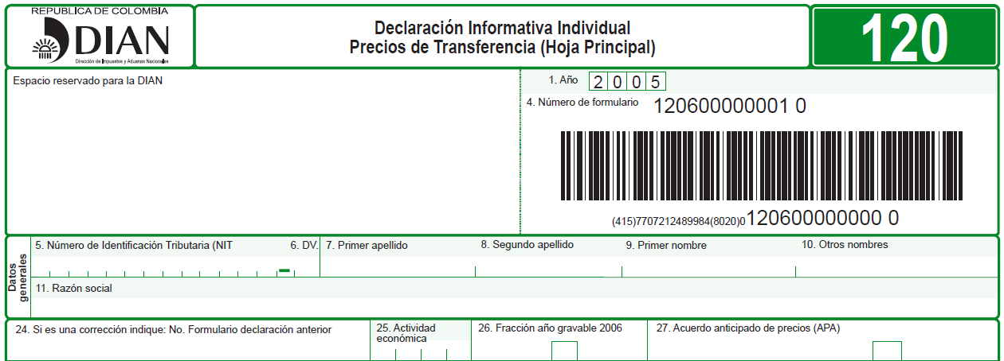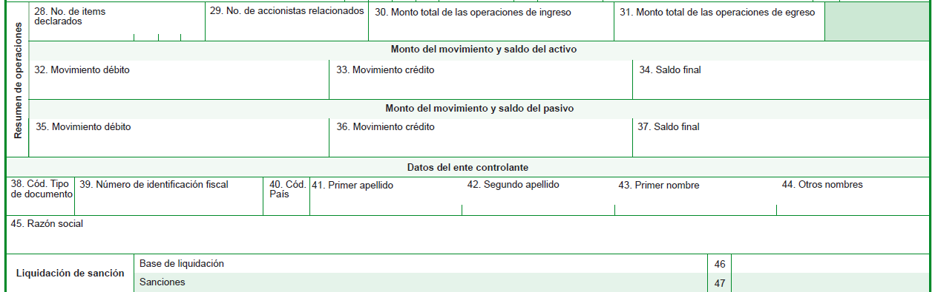

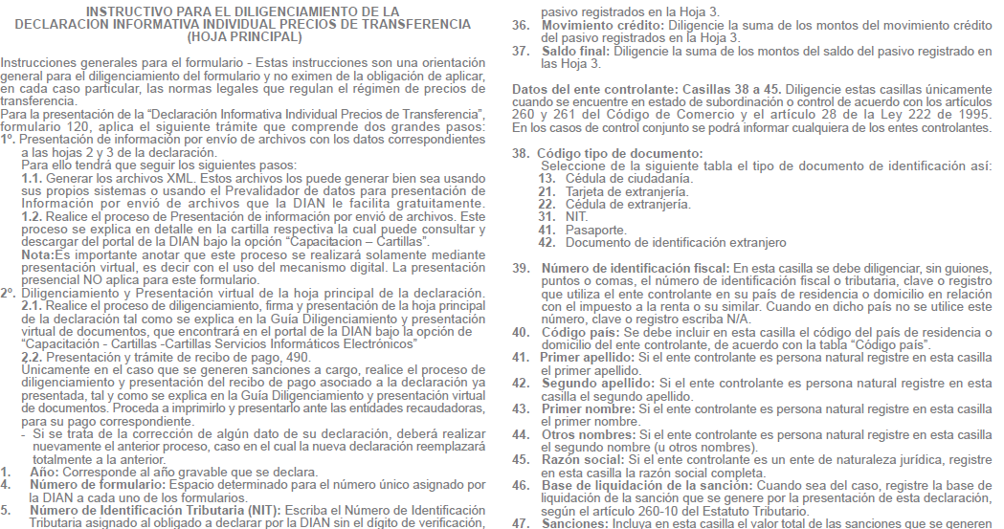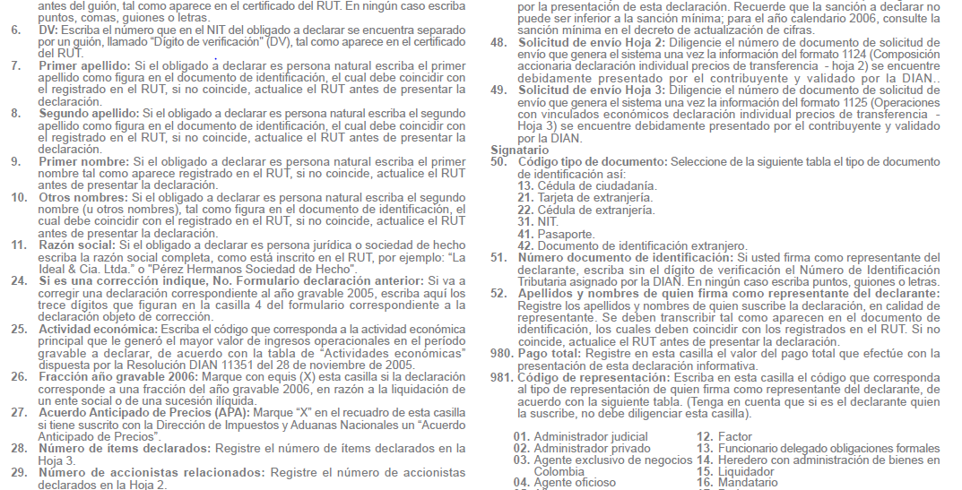

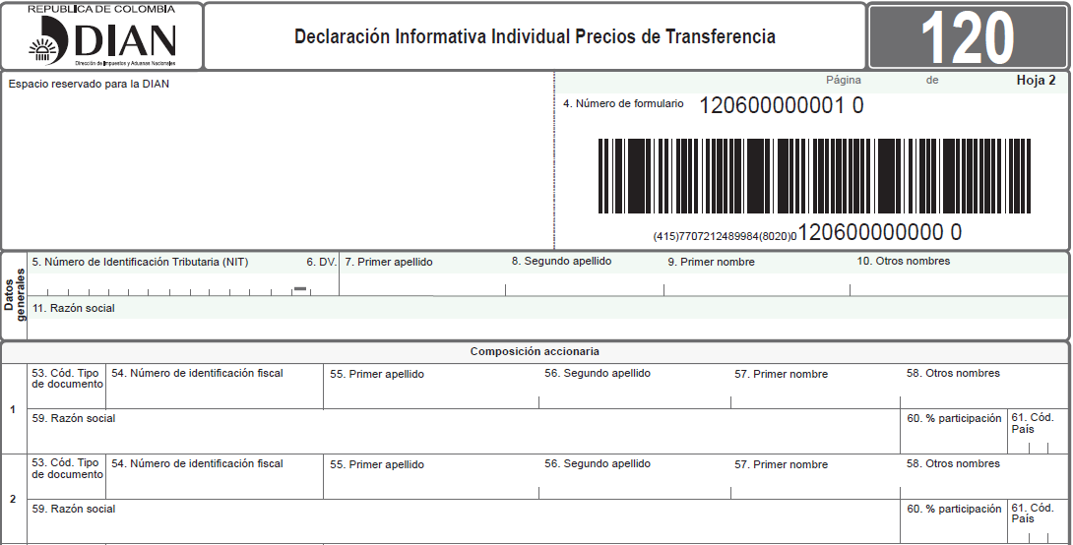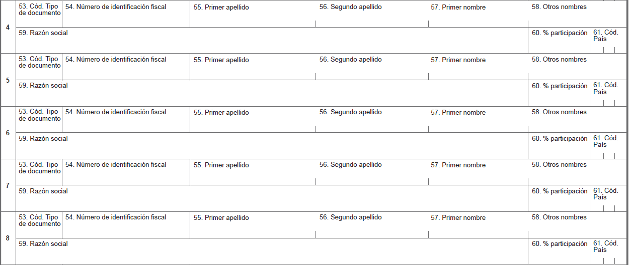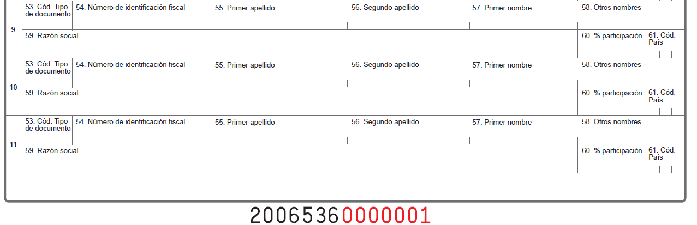

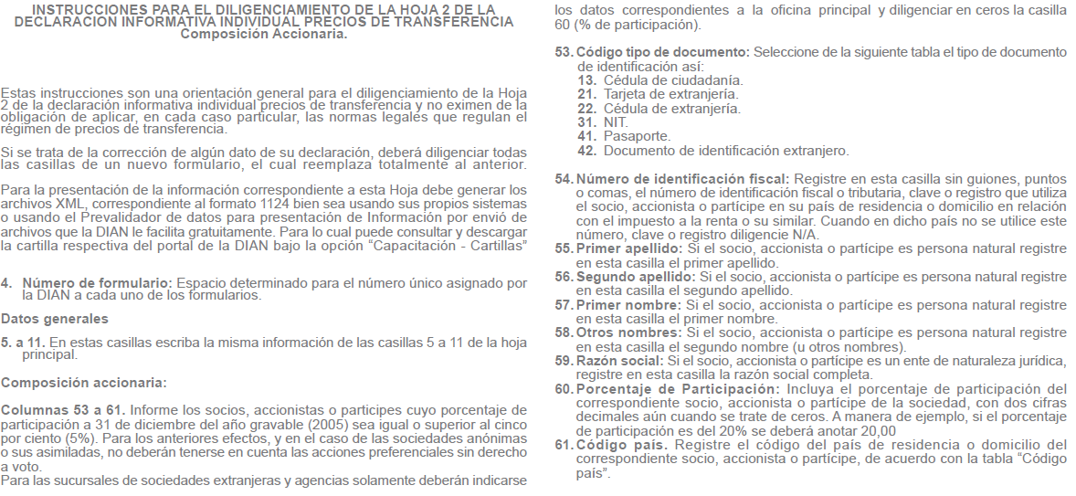
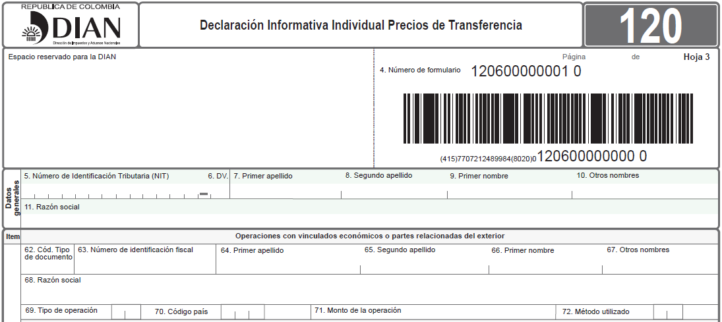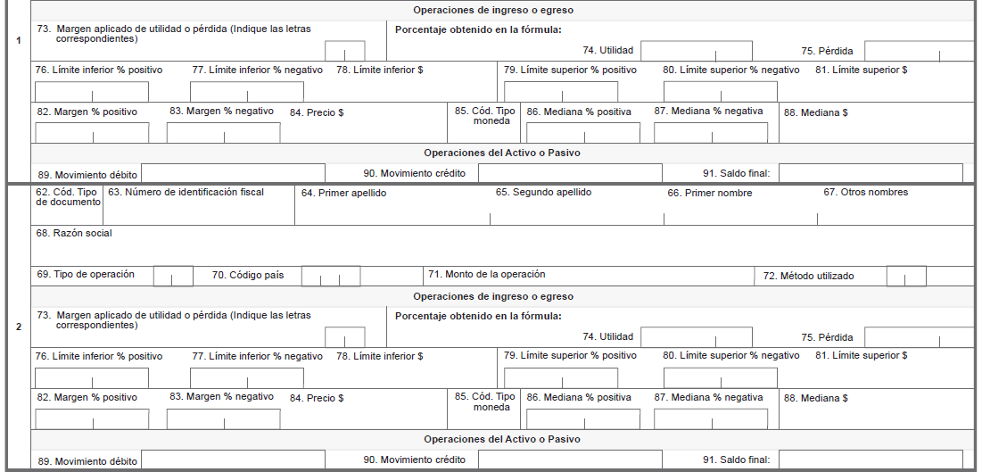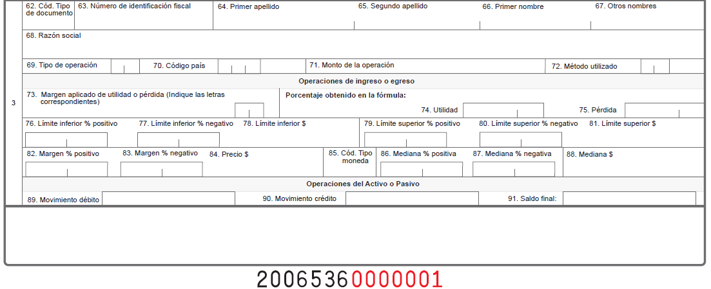
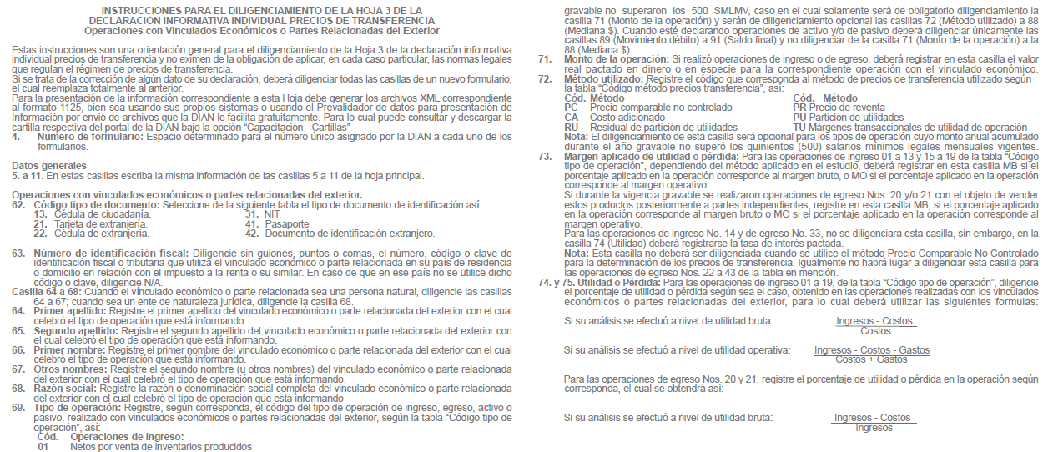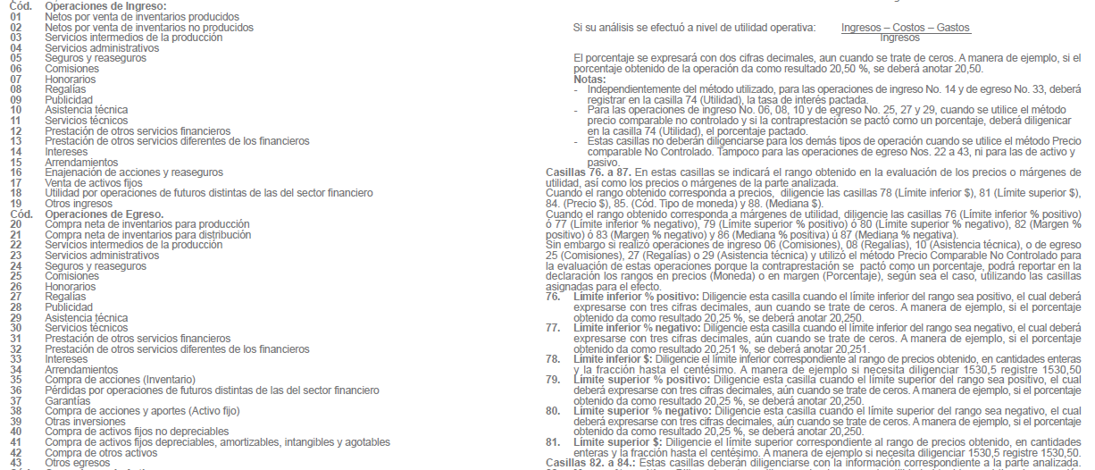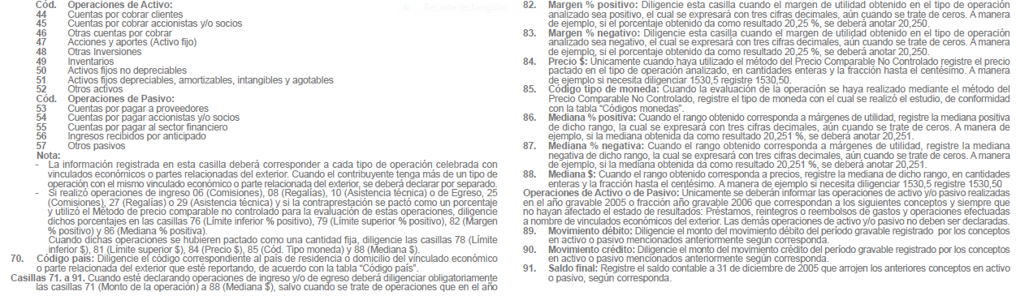
Es claro que todo el formulario N° 120, con el modelo y diseño que se dispuso para el mismo, hace parte integral de la Resolución N° 07728 del 2006, la cual no ha sido anulada ni suspendida por orden judicial y, en consecuencia, goza del atributo de ejecutoriedad en virtud de la presunción de legalidad que la ampara.

Según ese diseño, el referido formulario se integra por tres hojas a saber:

- La hoja principal, contentiva de información general del declarante, del periodo declarado y de su actividad económica, así como el resumen de las operaciones con algunos de los registros de las hojas 2 y 3 (casillas 28 a 37) y los datos del ente controlante en los casos de subordinación o control de acuerdo con los artículos 260 y 261 del C. de Co. y 28 de la Ley 222 de 1995.

- La hoja 2, que reporta información sobre composición accionaria, referida directamente a los socios, accionistas o partícipes, su identificación fiscal y porcentaje de participación, y cuya presentación exige generar los archivos XML correspondiente al formulario 1124.

- La hoja 3, en la que se registra la información de las operaciones con vinculados económicos o partes relacionadas en el exterior, y cuya presentación exige generar los archivos XML correspondientes al formulario 1125.

Al dorso de cada una de dichas hojas aparecen sus respectivas instrucciones de diligenciamiento. Tratándose de la hoja principal, ellas precisan que la presentación informativa de la Declaración Individual de Precios de Transferencia comprende dos grandes pasos (instrucciones de diligenciamiento de la hoja principal):

- La presentación de la información por envío de archivos con los datos correspondientes a las hojas 2 y 3

- El diligenciamiento y presentación virtual de la hoja principal de la declaración, en la que se identifican los siguientes datos: el año gravable que se declara, el NIT del obligado a declarar, sus nombres y apellidos o razón social

Así, el formulario 120 se diseñó como un todo fraccionado en tres segmentos correspondientes a las hojas 1, 2 y 3, las cuales cuentan con contenidos propios pero interrelacionados, dado que confluyen a conformar la unidad constitutiva de la declaración informativa individual, vista como acto voluntario autónomo. Tan es así, que los números de casillas a lo largo de dichas hojas tienen un orden consecutivo.

De la misma forma y a la luz del artículo 2° del Decreto 4344 del 2004, que al igual que la Resolución N° 07728 del 2006 no ha sido anulado ni suspendido por esta jurisdicción, se advierte que el formulario debidamente diligenciado hace parte de los requisitos de contenido de la declaración informativa individual, a cargo de todos los contribuyentes del impuesto sobre la renta y complementarios que celebren operaciones con vinculados económicos o partes relacionadas domiciliados o residentes en el exterior, con los montos de patrimonio o ingresos brutos que la misma norma establece.

Esa connotación jurídica con la que el reglamento identifica al formulario, hace de este un elemento esencial para el acto declaratorio, de naturaleza ad sustanciam actus, en cuanto lo liga al contenido de la declaración informativa individual, de modo que sin él, ella sencillamente no existiría o mutaría en otro tipo de acto ajeno al reconocimiento de las normas fiscales sobre precios de transferencia, con las consiguientes incidencias sobre el cumplimiento de la obligación formal de presentación.

Bajo esa premisa, si el formulario creado por la autoridad tributaria para realizar la declaración informativa individual de precios de transferencia no se diligencia o se diligencia en forma incompleta o incorrecta, esa declaración no puede tenerse como tal ni surtir los efectos propios de la presentación, porque carece de uno de los requisitos de contenido expresamente señalados por el decreto mencionado.
En ese orden de ideas forjadas, dentro del marco legal y reglamentario traído a colación, y considerando que:

- Al Director de Impuestos le corresponde definir y dirigir las actividades relacionadas con los impuestos nacionales, en lo correspondiente a su gestión, recaudación, fiscalización, control, represión, penalización, liquidación, discusión, cobro, devolución y sanción, y,

- Que de acuerdo con esa competencia general y las disposiciones legales sobre la materia, debe señalar, mediante resolución, los contribuyentes, responsables o agentes retenedores obligados a cumplir con la presentación de las declaraciones y pagos tributarios a través de medios electrónicos, entre las que se encuentran las declaraciones informativas individuales de precios de transferencia, como también fijar las condiciones para agotar dicho deber, estableciendo incluso los formularios diligenciables para ello,

esta Sala concluye que el parágrafo del artículo 2° de la Resolución 08480 del 2 de agosto del 2006 no es producto de una extralimitación de competencias reglamentarias y se ajusta a derecho.

Es así, porque lejos de establecer una causal adicional para tener por no presentada la declaración informativa individual de precios de transferencia, como lo plantea la libelista, lo que hace dicho parágrafo es expresar y precisar el efecto jurídico automático de aquéllas que se presentan como tales pero carecen de uno de sus requisitos de contenido o tienen inconsistencias en el mismo, cual es el relacionado con el formulario en que deben diligenciarse, visto como un todo integrado por 3 hojas interdependientes, según el diseño con el que se estableció por acto administrativo que se presume legal.

En consecuencia, no prospera el cargo in examine.

DE LA VIOLACIÓN AL DEBIDO PROCESO EN LA IMPOSICIÓN DE SANCIONES – VIOLACIÓN DEL PRINCIPIO DE LEGALIDAD EN MATERIA SANCIONATORIA

La normatividad de precios de transferencia presenta una regulación sancionatoria especial para castigar los retardos en la presentación de las declaraciones informativas individuales, la enmienda voluntaria de los errores que contienen y las inexactitudes por la no aplicación o aplicación indebida del régimen de precios.

Ese régimen se encuentra contemplado en el artículo 260-10 del ET, que en su versión vigente para cuando se expidió el acto demandado, disponía:

“SANCIONES RELATIVAS A LA DOCUMENTACIÓN COMPROBATORIA Y A LA DECLARACIÓN INFORMATIVA. Respecto a la documentación comprobatoria y a la declaración informativa, se aplicarán las siguientes sanciones:

(…)

B. Declaración informativa

1. <Valores absolutos modificados por el artículo 1 del Decreto 4344 de 2004> El uno por ciento (1%) del valor total de las operaciones realizadas con vinculados económicos o partes relacionadas durante la vigencia fiscal correspondiente, por cada mes o fracción de mes calendario de retardo en la presentación de la declaración, sin que exceda de la suma de $742.700.000.

(…)

3. <Valores absolutos modificados por el artículo 1 del Decreto 4344 de 2004> Cuando los contribuyentes corrijan la declaración informativa a que se refiere este artículo deberán liquidar y pagar, una sanción equivalente al uno por ciento (1%) del valor total de las operaciones realizadas con vinculados económicos o partes relacionadas durante la vigencia fiscal correspondiente, sin que exceda de la suma de $742.700.000.

(…)

4. <Valores absolutos modificados por el artículo 1 del Decreto 4344 de 2004> Cuando no se presente la declaración informativa dentro del término establecido para dar respuesta al emplazamiento para declarar, se aplicará una sanción equivalente al veinte por ciento (20%) del valor total de las operaciones realizadas con vinculados económicos o partes relacionadas durante la vigencia fiscal correspondiente, sin que exceda de la suma de $742.700.000.

(…)

4. <Valores absolutos modificados por el artículo 1 del Decreto 4344 de 2004> Cuando no sea posible establecer la base, la sanción será del diez por ciento (10%) de los ingresos netos reportados en la declaración de renta de la misma vigencia fiscal o en la últ ima declaración presentada. Si no existieren ingresos, se aplicará el diez por ciento (10%) del patrimonio bruto del contribuyente reportado en la declaración de renta de la misma vigencia fiscal o en la última declaración presentada, sin que exceda de la suma de $742.700.000.

Cuando el contribuyente no liquide en su declaración informativa las sanciones aquí previstas, a que estuviere obligado o las liquide incorrectamente, la Administración Tributaria las liquidará incrementadas en un treinta por ciento (30%), de conformidad con lo establecido en el artículo 701 de este Estatuto.

Cuando el contribuyente no hubiere presentado la declaración informativa, o la hubiere presentado con inconsistencias, no habrá lugar a practicar liquidación de aforo, liquidación de revisión o liquidación de corrección aritmética respecto a la declaración informativa, pero la Administración Tributaria efectuará las modificaciones a que haya lugar derivadas de la aplicación de las normas de precios de transferencia, o de la no presentación de la declaración informativa o de la documentación comprobatoria, en la declaración del impuesto sobre la renta del respectivo año gravable, de acuerdo con el procedimiento previsto en el Libro V del Estatuto Tributario.

PARÁGRAFO. En relación con el régimen de precios de transferencia, constituye inexactitud sancionable la utilización en la declaración del impuesto sobre la renta, en la declaración informativa, en la documentación comprobatoria o en los informes suministrados a las oficinas de impuestos, de datos o factores falsos, equivocados, incompletos o desfigurados y/o la determinación de los ingresos, costos, deducciones, activos y pasivos en operaciones con vinculados económicos o partes relacionadas, con precios o márgenes de utilidad que no estén acordes con los que hubieran utilizado partes independientes en operaciones comparables, de los cuales se derive un menor impuesto o saldo a pagar, o un mayor saldo a favor para el contribuyente. Para el efecto, se aplicará la sanción prevista en el artículo 647 de este Estatuto.

PARÁGRAFO 2o. TRANSITORIO. La sanción por inconsistencias de la documentación comprobatoria de que trata el numeral 1 del literal a); la sanción por corrección de la declaración informativa contenida en el numeral 3 del literal b) de este artículo; así como las sanciones por corrección y por inexactitud de la declaración de renta, cuando estas se originen en la no aplicación o aplicación incorrecta del régimen de Precios de Transferencia, serán aplicables a partir del año gravable 2005.”

Al examinar la constitucionalidad del precepto anterior, la Corte Constitucional verificó la intangibilidad del principio de legalidad de las sanciones, junto con la de los principios de justicia, igualdad, equidad y progresividad en la imposición de las mismas, bajo los siguientes razonamientos:

“
(…)

La disposición atacada establece un cuadro de sanciones aplicables a aquellos contribuyentes del impuesto sobre la renta que estando sometidos al deber formal de presentar anualmente una declaración informativa de las operaciones realizadas con vinculados económicos no residentes fiscalmente en Colombia, presentan con retardo esa declaración, o lo hacen con posterioridad al emplazamiento que le realice la autoridad respectiva, o corrigen la declaración inicialmente presentada, o no la presentan en el mes siguiente al emplazamiento que oficialmente se le hace.

(…)

la Sala encuentra que el deber tributario de presentar oportunamente la declaración informativa de las operaciones realizadas con vinculados económicos o partes relacionadas, de que trata el artículo 260-10 del Estatuto Tributario, es una obligación de hacer para con la administración, que se concreta en suministrar información por parte del contribuyente, en los casos y oportunidades señalados por la norma.

Así el medio más adecuado para sancionar al administrado por este tipo de infracciones es la imposición de multas, que en materia tributaria resultan ser eficaces para evitar el incumplimiento del deber de declarar, al desestimular y castigar la realización de estas conductas.

En efecto, como lo estipula el artículo 260 literal b), se trata del 1% de todas las operaciones realizadas con vinculados económicos, o del 0.5% de los ingresos netos (ante la imposibilidad de determinar la base de las operaciones) o del patrimonio del contribuyente (cuando no existan ingresos) para la respectiva vigencia fiscal. Los porcentajes son del 20% o del 10%, en las circunstancias antes reseñadas, cuando se incumpla el emplazamiento de la administración tributaria para que se presente la declaración informativa.

Siendo competencia del legislador establecer las sanciones, las cuales tienen como en este caso dos connotaciones, que consisten en la existencia previa de una ley que señale de manera clara y completa la conducta objeto de la sanción, y el establecimiento en la misma norma de criterios para su determinación y procedimientos para su imposición, con el fin de cerrar la discrecionalidad de la administración tributaria.

Ahora bien, de acuerdo con los artículos 13, 95-9 y 363 superior que imponen la obligaciones a los asociados de contribuir con las cargas públicas, las sanciones estatuidas para los contribuyentes obligados a presentar declaración informativa, que no cumplan con ese deber oportunamente, o que incurran en inconsistencias, deben respetar los citados principios de justicia, igualdad y equidad, con referencia a 39.000 Unidades de Valor Tributario; contrario a lo planteado por el demandante, sí se está garantizando el principio de legalidad, además de tener en cuenta la generalidad, como regla tributaria, pues todos los contribuyentes que incurran en conductas sancionables resultan afectados, con las consecuencias económicas que se deriven de sus actos u omisiones, al estar regidos por el mismo procedimiento sancionador.

Las expresiones demandadas tampoco vulneran el criterio de progresividad, puesto que aunque los porcentajes a aplicar sobre las bases sean los mismos, se encuentran acordes con la capacidad contributiva de quienes tienen el deber de presentar la declaración informativa, al estar relacionadas con el valor de las operaciones realizadas y el patrimonio de cada contribuyente.

Por consiguiente, la determinación de las sanciones por incumplimiento en la presentación de la declaración informativa de las operaciones realizadas con vinculados económicos o partes relacionadas del exterior durante la vigencia fiscal correspondiente, o de los ingresos netos o del patrimonio bruto reportados en la declaración de renta de ese año gravable, no vulneran los derechos constitucionales alegados por el actor, porque contrario a la hipótesis planteada por él, dicha declaración informativa anual tiene un carácter esencial en cuanto a la determinación del impuesto de renta, al estar destinada a prevenir las elusiones y evasiones en el pago del mismo, siempre en defensa de los intereses generales de la sociedad, necesitada del recaudo para solventar el fisco.”

El criterio anterior fue retomado por la Sección en sentencia del 1º de noviembre de 2012, exp. 18519, en la que además se puntualizó que el objeto de la sanción por extemporaneidad es garantizar el cumplimiento oportuno del deber formal de presentar la declaración informativa individual de precios de transferencia, y que este documento, a su vez, constituye un mecanismo que tiene la Administración para conocer las operaciones que realizan los contribuyentes del impuesto sobre la renta con los vinculados económicos o partes relacionadas del exterior, con el fin de fiscalizar o verificar si estas operaciones se realizaron a precios de mercado, o lo que es lo mismo, si se respetaron las normas sobre precios de transferencia.

Pero más allá del alcance teórico y jurisprudencial respecto del principio que se comenta, lo cierto es que el cargo de violación que atañe al mismo no le resta validez a la disposición acusada.

Es así, porque el referido cargo se soporta en la conclusión apresurada de que la norma acusada contempla una nueva causal de no presentación, pasible de conllevar las sanciones establecidas para castigar los retardos e inexactitudes en la presentación de la declaración informativa individual de precios.

Como tal reparo fue desestimado en el marco de análisis del primer aparte de esta considerativa, el predicado de violación del principio de legalidad en materia de sanciones, desde la óptica de transgresión del debido proceso que aborda la demandante, quedó desprovisto de todo sustento material.

En consecuencia, no prospera el cargo.

DE LA VIOLACIÓN DE LOS PRINCIPIOS QUE ORIENTAN LA FUNCIÓN ADMINISTRATIVA Y EL SISTEMA TRIBUTARIO POR LA SUFICIENCIA DE LA INFORMACIÓN REPORTADA EN LAS HOJAS 2 Y 3 DEL FORMULARIO 120

Sobre este tópico, la Sala evoca los razonamientos hechos en relación con el diseño del formulario 120, para recordar que, de acuerdo con ese esquema, dicho formulario no sería tal si careciera del diligenciamiento de alguna de las hojas que lo integran, constitutivas en partes del mismo, con casillas consecutivas que empiezan en la pág. 1 y terminan en la pág. 3.

En esas condiciones, no puede entenderse satisfecho el requisito de contenido de la Declaración Informativa Individual de Precios de Transferencia, previsto en el literal a) del artículo 2° del Decreto 4344 del 2004, ni, por ende, aceptarse el criterio de suficiencia e innecesariedad que esgrime la demandante al amparo del artículo 44 de la Ley 962 del 2005.

Lo anterior porque, según se deduce del parágrafo del referido artículo 44, la información que no puede requerirse es la contenida en las declaraciones tributarias, entre otras, y, como ya se dijo, ese sustantivo sólo puede predicarse del diligenciamiento íntegro del formulario compuesto de las hojas 1, 2 y 3.

Adicionalmente, para que el señalado mandato legal sea coherente con el art. 689 del ET y, por conducto de este, con el principio constitucional de contribución a las arcas públicas, se entiende que las informaciones y pruebas suministradas por los contribuyentes deben ser aptas para la tarea fiscalizadora de la Administración Tributaria, calificativo ajeno a las informaciones incompletas.

Más allá de ello, se reitera que la estructura del Formulario 120 fue dispuesta por acto administrativo que se presume legal (Resolución 07728 del 2006) y que, por lo mismo, se reviste de plena obligatoriedad para todos los efectos legales que corresponda.

Corolario de lo anterior es despachar desfavorablemente esta glosa de nulidad.

Con fundamento en todo lo dicho y sólo respecto de los cargos que aquí se analizaron, concluye la Sala que el parágrafo del artículo 2° de la Resolución 08480 del 2 de agosto del 2006 se ajusta al ordenamiento legal y que, por lo mismo, debe denegarse su declaratoria de nulidad.

En mérito de lo expuesto, el Consejo de Estado, Sala de lo Contencioso Administrativo, Sección Cuarta, administrando justicia en nombre de la República y por autoridad de la ley,

F A L L A

1. NIÉGASE la nulidad del parágrafo del artículo 2° de la Resolución 08480 del 2 de agosto del 2006, proferida por el Director de Impuestos y Aduanas Nacionales.

2. Reconócese personería jurídica a la abogada Maritza Alexandra Díaz Granados, para actuar como apoderada de la DIAN, en los términos del poder que reposa en el folio 101 del expediente.

Cópiese, notifíquese, comuníquese y devuélvase el expediente al Tribunal de origen. Cúmplase.

La anterior providencia se estudió y aprobó en sesión de la fecha.

CARMEN TERESA ORTIZ DE RODRÍGUEZ
Presidente

HUGO FERNANDO BASTIDAS BÁRCENAS

MARTHA TERESA BRICEÑO DE VALENCIA

JORGE OCTAVIO RAMÍREZ RAMÍREZ

Con la modificación introducida por el artículo 44 de la Ley 863 del 2003.
SIERRA PORTO, Humberto A.. Concepto y Tipos de Ley en la Constitución Colombiana. Primera reimpresión, 2001. Universidad Externado de Colombia. P. 163.
? KELSEN, Hans, Teoría Pura del Derecho, 16ª edición, Buenos Aires, Editorial Universitaria de Buenos Aires, 1979, págs. 135 y sgts.
? C-815 del 2009
Consejo de Estado, sentencia del 12 de junio de 1974, CP Miguel Lleras Pizarro, Anales, t.XLIX, P. 100
? UCKMAR, Victor, CORASANITI, Giuseppe y DE’CAPITANI DI VIMERCATE, Paolo. Manual de Derecho Tributario Internacional, editorial Temis S. A., Bogotá, 2010, p. 459
C-815 del 2009.
“INFORMACIÓN SOBRE CONTRIBUYENTES. La Administración Tributaria no podrá requerir informaciones y pruebas que hayan sido suministradas previamente por los respectivos contribuyentes y demás obligados a allegarlas. En caso de hacerlo el particular podrá abstenerse de presentarla sin que haya lugar a sanción alguna por tal hecho. Los requerimientos de informaciones y pruebas relacionados con investigaciones que realice la administración de impuestos nacionales, deberán realizarse al domicilio principal de los contribuyentes requeridos. PARÁGRAFO. Para los efectos previstos en el presente artículo se entiende por información suministrada, entre otras, la contenida en las declaraciones tributarias, en los medios magnéticos entregados con información exógena y la entregada en virtud de requerimientos y visitas de inspección tributaria.”

